AI 맞춤형 운동 루틴 플래너 웹앱 요구사항 문서
프로젝트 개요 및 요구사항 정의 문서
작성일: 2026년 5월 20일
개발팀: 3인 팀 | 웹 기반 반응형 | Spring Boot + React.js
파일명: AI_맞춤형_운동루틴_플래너_요구사항.docx

1. 프로젝트 개요
이 문서는 AI 기반 맞춤형 운동 루틴 플래너 웹앱의 요구사항을 정의하고, 개발팀이 프로젝트 범위와 기능 목표를 공유하기 위해 작성되었습니다.
프로젝트 목표: 사용자의 신체 특성, 컨디션, 기구 보유 여부를 고려한 개인화된 운동 루틴을 제공하고, 운동 동기부여를 지속시키는 웹 서비스 제공
핵심 기능: Google OAuth2 소셜 로그인, 초기 설문 기반 추천, Gemini AI 루틴 생성, 운동 기록 시각화, 휴식 타이머, 컨디션 기반 강도 조절, 인바디 사진 분석 및 유튜브 기구 사용법 연동
기술 스택:
• 프론트엔드: React.js + JavaScript
• 백엔드: Spring Boot (Java)
• 데이터베이스: MySQL
• AI: Google Gemini API
• 외부 API: YouTube Data API v3
• 인증: Google OAuth2
개발 범위:
웹 기반 모바일 반응형 플랫폼으로 12주 이내 완료, 네이티브 앱은 포함하지 않음

2. 인터뷰 결과
3명의 대표 페르소나를 대상으로 진행한 예비 인터뷰 결과를 바탕으로 주요 요구사항을 도출하였습니다. 인터뷰는 운동 입문자, 중급 직장인, 체계적 운동 전문가의 실제 사용 상황을 반영합니다.
페르소나 | 주요 목표 | 주요 니즈 | 인사이트
운동 입문자 (22세 여성) | 체형 관리, 동기부여 | 쉬운 UI, 기구 사용법, 인증샷 공유 | 직관적 안내와 시각적 피드백이 필요하며, SNS형 성취감이 큰 동기부여 요소로 작용함
중급 직장인 (27세 남성) | 효율적 루틴 관리 | 컨디션별 루틴, 인바디 연동, 영양제 추천 | 시간이 제한되어 있어 빠른 루틴 수정과 데이터 기반 추천이 중요함
체계적 운동 전문가 (20대) | 데이터 기반 성장 | 휴식 타이머, 수치화, 루틴 정밀 조정 | 운동 데이터를 세부적으로 분석하고, 루틴을 세밀하게 제어할 수 있어야 함
핵심 인터뷰 결과:
1. 사용자는 설명이 간결하고 시각적으로 명확한 UI를 원합니다.
2. AI 추천 결과가 신체 정보, 컨디션, 기구 가용성을 모두 반영해야 합니다.
3. 운동 성취를 기록하고 공유할 수 있는 기능은 지속 이용률을 높이는 요소입니다.

3. 페르소나

3.1 운동 입문자 (22세 여성)
운동을 처음 시작하는 사용자로, 복잡한 화면보다 단계별 안내와 친숙한 경험을 중요시합니다.
목표: 체형 관리, 동기부여
니즈:
- • 쉬운 UI
- • 기구 사용법 설명
- • 인증샷 공유 기능

3.2 중급 직장인 (27세 남성)
업무와 운동을 병행하며 시간 대비 효과를 최대화하려는 사용자입니다. 빠른 수정과 개인화 추천을 원합니다.
목표: 효율적인 루틴 관리
니즈:
- • 컨디션별 루틴
- • 인바디 연동
- • 영양제 추천

3.3 체계적 운동 전문가 (20대)
운동 과학적 접근을 선호하며, 데이터 분석 및 세부 조정을 통해 성과를 관리합니다.
목표: 데이터 기반 성장
니즈:
- • 휴식 타이머
- • 수치화
- • 루틴 정밀 조정

4. 유스케이스 다이어그램
다음 다이어그램은 주요 사용자와 시스템 간 상호작용을 보여줍니다. AI 추천, 운동 기록, 휴식 타이머, 대체 운동 추천 등의 핵심 기능을 중심으로 설계되었습니다.
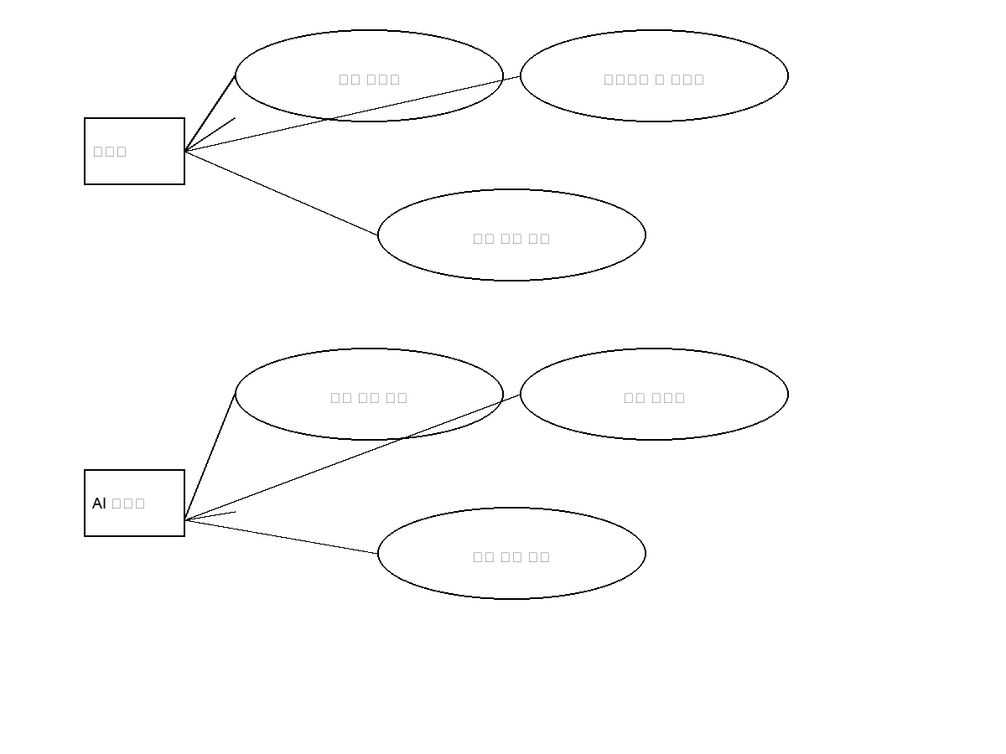
주요 유스케이스 목록:
Actor | Use Case | 설명
사용자 | 소셜 로그인 | Google OAuth2로 빠르게 로그인하고 개인화 경험을 시작
사용자 | 초기 설문조사 | 체질, 생활 습관, 목표를 입력하여 AI 추천의 기초 데이터 확보
AI 시스템 | 맞춤 운동 추천 | Gemini API를 통해 개인화 루틴을 생성
사용자 | 운동 기록 관리 | 운동 수행 내역을 저장하고 그래프로 시각화
사용자 | 휴식 타이머 | 세트 간 적정 휴식 시간 알림 및 카운트다운 제공
사용자 | 대체 운동 추천 | 기구 미보유 시 대체 운동을 안내

5. 기능 요구사항
요구사항 코드 | 기능 | 요구사항 설명
FR-001 | 소셜 로그인 | Google OAuth2를 통해 사용자가 빠르게 로그인하고 개인화된 루틴을 이용할 수 있어야 한다.
FR-002 | 초기 설문조사 | 신체 정보, 운동 성향, 기구 보유 여부를 포함한 초기 설문조사를 제공해야 한다.
FR-003 | AI 맞춤 루틴 추천 | Gemini API를 활용하여 사용자의 신체 정보와 목표를 기반으로 운동 루틴을 생성해야 한다.
FR-004 | 운동 기록 저장 | 운동 수행 데이터를 MySQL DB에 저장하고 사용자가 언제든지 조회할 수 있어야 한다.
FR-005 | 그래프 시각화 | Chart.js를 이용하여 운동 빈도, 칼로리, 강도 변화를 시각화해야 한다.
FR-006 | 휴식 타이머 | 세트 간 카운트다운 휴식 타이머를 제공하고 남은 시간을 표시해야 한다.
FR-007 | 컨디션 강도 조절 | 컨디션 입력에 따라 루틴의 강도를 자동으로 조절해야 한다.
FR-008 | 인바디 사진 인식 | Gemini Vision을 사용해 인바디 사진을 분석하고 루틴 추천에 반영해야 한다.
FR-009 | 유튜브 기구 사용법 연동 | YouTube Data API v3로 기구 사용법 영상을 검색하여 연결해야 한다.
FR-010 | 대체 운동 추천 | 기구 미보유 시 효과적인 대체 운동을 추천해야 한다.
FR-011 | 심리 자극형 알림 | 사용자의 운동 동기부여를 높이는 메시지 및 알림을 제공해야 한다.
FR-012 | 모바일 반응형 UI | 모바일 화면에서도 사용자 경험이 훼손되지 않도록 반응형 UI를 지원해야 한다.
FR-013 | 사용자 프로필 관리 | 사용자가 개인정보와 운동 목표를 수정할 수 있어야 한다.
FR-014 | 룰 기반 안전 안내 | 운동 기구별 안전 수칙 및 기구 사용법을 안내해야 한다.
FR-015 | 알림 선호 설정 | 사용자가 알림 빈도와 유형을 선택하여 맞춤형 알림을 받을 수 있어야 한다.
관련 기능 그룹:
1) 사용자 인증 및 프로필 관리
2) AI 추천 및 외부 API 연동
3) 운동 기록 및 시각화
4) 타이머 및 컨디션 기반 루틴 조정
5) 알림 및 동기부여

6. 비기능 요구사항
성능, 보안, 접근성, 확장성, 유지보수성을 중심으로 비기능 요구사항을 정의합니다.
요구사항 코드 | 비기능 항목 | 세부 설명
NFR-001 | 응답 시간 | 사용자가 페이지를 로드하거나 루틴을 요청할 때 응답 시간은 3초 이내여야 한다.
NFR-002 | 가용성 | 서비스는 평일 업무 시간 기준 99.5% 이상의 가용성을 유지해야 한다.
NFR-003 | 보안 | Google OAuth2 인증을 사용하며, 사용자 데이터는 암호화하여 안전하게 저장해야 한다.
NFR-004 | 데이터 일관성 | 운동 기록 및 사용자 설정 데이터는 트랜잭션 기반으로 일관성을 확보해야 한다.
NFR-005 | 확장성 | 향후 트래픽 증대 및 추가 AI 기능 확장이 가능해야 한다.
NFR-006 | 모바일 반응형 | 웹 페이지는 데스크톱과 모바일 모두에서 일관된 UX를 제공해야 한다.
NFR-007 | 접근성 | 시각적 요소는 명확해야 하며, 기본적인 접근성 지침을 준수해야 한다.
NFR-008 | 유지보수성 | 코드는 모듈화되어 테스트와 변경이 용이해야 한다.
NFR-009 | 외부 API 한도 | YouTube API 및 Gemini API 호출은 무료 요금제 한도를 고려하여 효율적으로 설계해야 한다.
NFR-010 | 개발 일정 | 프로젝트는 12주 이내에 주요 기능을 완료해야 한다.
품질 목표:
• 사용자 경험 중심의 빠른 탐색성과 명확한 피드백 제공
• API 비용을 최소화하고 무료 리소스를 최대한 활용
• 3인 팀의 개발 일정과 역할 분담을 현실적으로 반영

7. AI 시뮬레이션 로그
아래는 Gemini API 시뮬레이션 기반의 대화 로그 예시입니다. 세 가지 시나리오를 통해 AI 추천 흐름을 확인합니다.

7.1 신체정보 기반 맞춤 루틴 추천
사용자: 저는 22세 여성이고 키 165cm, 체중 58kg이며 운동 목표는 체형 관리입니다. 일주일에 4회 운동하고 싶어요.
Gemini: 감사합니다. 체형 관리 목표에 맞춰 유산소와 근력 밸런스를 유지하는 루틴을 추천하겠습니다. 주 4회 루틴은 하체 집중 + 전신 서킷 + 상체 집중 + 스트레칭 요일로 구성하면 좋습니다.
Gemini: 추천 루틴 예시:
- 월요일: 하체 강화 스쿼트, 런지, 힙 브릿지
- 화요일: 전신 서킷(버피, 플랭크, 푸시업)
- 목요일: 상체 강화(덤벨 로우, 숄더 프레스, 체스트 프레스)
- 토요일: 복부 및 스트레칭
각 세션은 45분 내외로 구성하고, 초보자용으로 동작 설명과 기구 사용법 링크를 함께 제공합니다.
Gemini: 추가로 기구 사용이 어려운 날에는 맨몸 운동 대체 옵션과 휴식 타이머를 제공합니다.

7.2 컨디션 나쁠 때 루틴 강도 조절
사용자: 오늘 컨디션이 많이 안 좋아요. 체력이 평소보다 낮고 피로감이 있습니다.
Gemini: 오늘은 회복 중심 루틴으로 강도를 낮추고, 활성 회복 운동을 추천합니다.
Gemini: 추천 루틴 예시:
- 가벼운 워밍업 걷기 10분
- 저강도 스트레칭
- 코어 안정성 운동(데드버그, 버드독)
- 휴식 후 가벼운 요가 또는 폼롤링
운동 시간은 20~30분으로 제한하고, 다음 날 회복 상태를 다시 체크하도록 안내합니다.
Gemini: 필요 시 영양제 추천과 수면 패턴 개선 팁도 함께 제공할 수 있습니다.

7.3 기구 없을 때 대체 운동 추천
사용자: 집에 덤벨이나 머신이 없어요. 기구 없이도 할 수 있는 루틴을 추천해 주세요.
Gemini: 기구가 없는 환경에서도 수행 가능한 맨몸 운동 위주로 루틴을 구성하겠습니다.
Gemini: 추천 루틴 예시:
- 스쿼트 변형(와이드 스쿼트, 점프 스쿼트)
- 푸시업 변형(무릎 푸시업, 인클라인 푸시업)
- 플랭크 및 사이드 플랭크
- 런지 및 글루트 브리지
필요 시 실내 의자나 수건을 활용해 저항을 추가할 수 있습니다.
Gemini: 또한 기구 사용법 유튜브 영상을 함께 제공하여 운동 정확도를 높일 수 있습니다.
시뮬레이션 목적:
Gemini API가 다양한 사용자 상태를 이해하고, 맞춤형 추천을 생성하며, 유연하게 대체 옵션을 제안하는지를 검증합니다.

8. 제약사항
• 무료 API만 사용해야 하며, 유료 API 종속성을 배제해야 한다.
• 프로젝트 개발 완료 시점은 12주차 이내로 제한한다.
• 개발은 3인 팀으로 수행하며 역할 분담을 명확히 한다.
• 웹 기반 서비스로 설계하고, 모바일 반응형 UI를 필수로 지원한다.
• 네이티브 앱 개발은 프로젝트 범위에서 제외한다.
• AI 추천 알고리즘은 Gemini API를 활용하되, API 호출 비용과 한도를 고려하여 설계한다.
• 개인정보 및 운동 데이터를 안전하게 처리하며, 보안 정책을 준수한다.
추가 고려사항:
프로젝트 일정과 성과 평가는 12주 단위로 계획하며, MVP 단계에서 핵심 기능을 우선 구현한다.

